PET :

* c

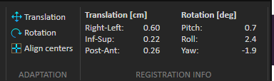

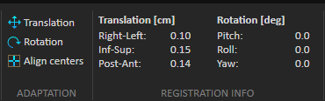 FOR = New reg

* Décoché

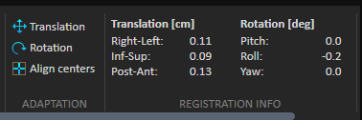 FOR = Nex reg

IRM 1 :

* Initialize automatically

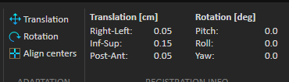 FOR = reg

* Décoché

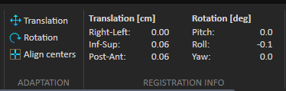 FOR = reg